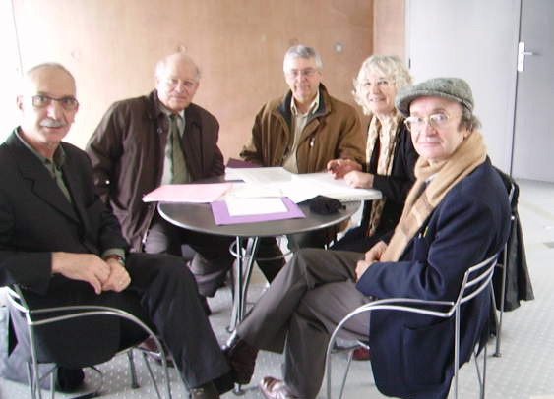

(De gauche à droite : Alain Kerlan, Michel Soëtard, Michel Fabre, Anne-Marie Drouin-Hans ; Alain Vergnioux).

